**Kiekvienos savaitės dienos maldos, apmąstant ateinančio sekmadienio Evangeliją**

**nuo balandžio 22 d. pirmadienio iki balandžio 28 d. sekmadienio**

**link GAILESTINGUMO sekmadienio, 2019**

**Kaip augti gailestingumu**

Stengsiuosi būti paslaugus tiems, kurie gali būti nemalonūs: pavyzdžiui, tylėsiu užuot tuoj pat atsikirsčiau, kai išgirstu žeidžiantį žodį; arba dar susilaikysiu ir nepasakysiu nieko blogo apie draugus arba paprasčiausiai sava padarysiu šią Jėzaus maldą: „Tėve, atleisk jiems, nes jie nežino ką darą“.

**Namie**

Kiek kartų per dieną uždarome duris ir patikriname, ar jos gerai uždarytos, pavyzdžiui, savo automobilio ar namų duris! Kiek kartų surenkame kodus, kai grįžtame namo, einame pas draugus, kai išimame pinigus, atlikdami mokėjimą per internetą...? Vis tiek skauda galvą, stengiantis prisiminti visus šiuos kodus! Suvokime, tai įstabu. Šią savaitę kaskart, kai paimame raktus ar klaviatūrą, mąstykime apie Jėzų, kuris ateina pas mus, nors durys uždarytos ar kodai atrodo užtikrina saugumą. Uždarydami duris ar surinkdami kodą, prašykime malonės, kad mūsų širdis neužsivertų ir kad liktų erdvės priimti Dvasią, kuri dvelkia.

**Melstis pasaulio širdyje su  popiežiumi Pranciškumi**

Melskimės už karo zonose dirbančius medikus ir humanitarinės pagalbos darbuotojus, kurie rizikuoja savo gyvybe, kad išgelbėtų kitus.

**„Ramybė jums“**  Jn 20, 19

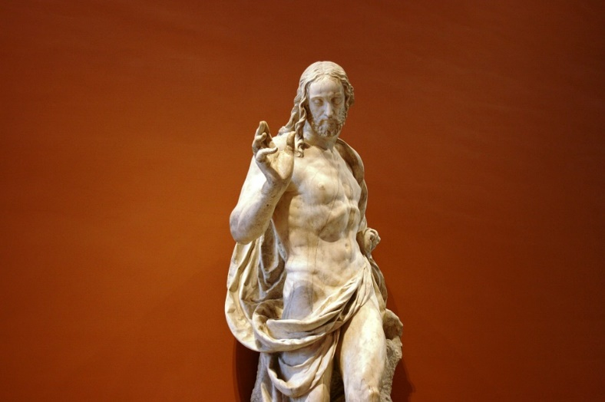

Germain Pilon marmuro skulptūra, Liurdas

Kai kas nors mums tą patį kartoja tris kartus, esame gundomi sau sakyti: „Gerai jau, suprantu!“ ir nesusierzinti.

Tris kartus Jėzus sako mokiniams „Ramybė jums!“ Po aštuonių dienų pakartoti šie žodžiai toli gražu nėra nenaudingi. Priešingai! Mokiniams to reikia, kad galėtų priimti prisikėlusį Jėzų. Kartojimas leidžia klausytis Jėzaus ir leistis būti pripildytam džiaugsmo, kai pamatau neįtikėtiną dalyką: Jėzus yra čia tarp jų.

Jėzus prie mūsų prisideda, kai patiriame giliausias abejones ir kyla klausimai, kantriai, švelniai ir pedagogiškai. Kokią ramybę Jėzus man neša šią savaitę?

Atverkime savo ausis ir širdis, širdyje *skanaukime* ramybę, kurią Jėzus nenuilstamai teikia!

Emmanuelle Huyghues Despointes, Šenaklio Dvasingumo centras

**Nuo balandžio 22 d. pirmadienio iki balandžio 28 d. sekmadienio**

**link GAILESTINGUMO sekmadienio, 2019**

|  |  |  |  |  |
| --- | --- | --- | --- | --- |
| |  | | --- | | **Evangelija pagal šventąjį Joną (20, 19- 31)** | | Pirmosios savaitės dienos vakare, durims, kur buvo susirinkę mokiniai, dėl žydų baimės esant užrakintoms, atėjo Jėzus, atsistojo viduryje ir tarė: „Ramybė jums!“ Tai pasakęs, jis parodė jiems rankas ir šoną. Mokiniai nudžiugo, išvydę Viešpatį. O Jėzus vėl tarė: „Ramybė jums! Kaip mane siuntė Tėvas, taip ir aš jus siunčiu“. Tai pasakęs, jis kvėpė į juos ir tarė: „Imkite Šventąją Dvasią. Kam atleisite nuodėmes, tiems jos bus atleistos, o kam sulaikysite, – sulaikytos“. Vieno iš dvylikos, – Tomo, vadinamo Dvyniu, – nebuvo jų tarpe, kai Jėzus buvo atėjęs. Taigi kiti mokiniai jam kalbėjo: „Mes matėme Viešpatį!“ O jis jiems pasakė: „Jeigu aš nepamatysiu jo rankose vinių dūrio ir neįdėsiu piršto į vinių vietą, ir jeigu ranka nepaliesiu jo šono – netikėsiu“. Po aštuonių dienų jo mokiniai vėl buvo kambaryje, ir Tomas su jais. Jėzus atėjo, durims esant užrakintoms, atsistojo viduryje ir prabilo: „Ramybė jums!“ Paskui kreipėsi į Tomą: „Pridėk čia pirštą ir apžiūrėk mano rankas. Pakelk ranką ir paliesk mano šoną; jau nebebūk netikintis – būk tikintis“. Tomas sušuko: „Mano Viešpats ir mano Dievas!“ Jėzus jam ir sako: „Tu įtikėjai, nes pamatei. Palaiminti, kurie tiki nematę!“ Savo mokinių akivaizdoje Jėzus padarė dar daugel kitų stebuklų, kurie nesurašyti šitoje knygoje. O šitie yra surašyti, kad tikėtumėte, jog Jėzus yra Mesijas, Dievo Sūnus, ir tikėdami vardan jo turėtumėte gyvenimą. | |  | |

**Pirmadienis 22 d. Kita diena**

Vakar išgyvenome tai, kas praeina. Apaštalų gyvenimas niekada nebebus toks, kaip anksčiau. Po skandalingos mirties ir žeidžiančios tylos Jėzus prisikelia. Ką man tai reiškia? Ką suvokiu iš to įvykio? *Kelias minutes skirsiu šios gerosios naujienos priėmimui: aleliuja, mirtis neturi paskutinio žodžio nei Jėzui, nei man!*

**Antradienis 23 d. Tikras buvimas**

Jei Velykų rytą duotas ženklas yra tuščias kapas ir aiškus palaidotojo nebuvimas, sekmadienio Evangelijos pasakojimas tvirtina apie Jėzaus atėjimą, apie naują Jo buvimą, kuris praeina per uždarytas Aukštutinio Kambario duris. Prisikėlusysis rodo mokiniams savo rankas ir savo šoną. Tas, kuris stovi prieš juos, pirmiausiai yra tas, kuris išgyveno kančią iš meilės ir kuris viską atleido. *Viešpatie, suteik man malonę į Tavo kryžių žvelgti su pasitikėjimu ir dėkingumu.*

**Trečiadienis 24 d. Ramybės dovana**

Tris kartus Jėzus kartoja: „Ramybė jums“. Mokiniams to reikia: jie ką tik išgyveno žiaurias ir sielvartingas dienas. Jie bijo dėl savo gyvybės. Šios ramybės ir man reikia. *Užrašysiu savo gyvenimo vietas, santykius, pasaulio ir Bažnyčios situacijas, kur reikia ramybės. Paskui garsiai perskaitysiu šiuos užrašytus žodžius maldaudamas: Viešpatie, tebūnie Tavo ramybė!*

**Ketvirtadienis 25 d. Dovanotas atleidimas**

Tėvo prikeltas Jėzus savo mokiniams siunčia Šventąją Dvasią: Jis ją jiems įkvepia! Visa Trejybė veikia šią dieną. Jėzus nesustoja, Jis suteikia galią ateisti nuodėmes ar jas sulaikyti. Po kelių dienų ateisiantį Gailestingumo sekmadienį gera išgirsti, kad atleidimas yra asmeninė Dievo dovana, suteikta Bažnyčiai. *Kiekvienas atsiverkime ir eikime į atleidimą. Prašykime malonės šiandieną tą priimti.*

**Penktadienis 26 d. Dieviška kantrybė**

Kodėl Tomo nėra su kitais Velykų dieną? Nesvarbu dėl ko, bet jo reakcija trikdo grupę visą savaitę. Po aštuonių dienų Jėzus vėl sugrįžta. Pajutęs Tomo netikėjimą, Jis sutinka, kad jis įbestų ranką į Jo žaizdų vietą. *Dievas leidžiasi mūsų „paliečiamas“, net jei mūsų prašymai netinkami. Dėkosiu Jam už jo pedagogiką su Tomu, o ir su manimi.*

**Šeštadienis 27 d. Vardan gyvenimo**

Daug kartų skaitysiu paskutinius šios Evangelijos žodžius: Jono ženklai: *(prisiminkite Kaną, samarieę, neregį, Lozorių ir tiek daug kitų)*  buvo duoti „kad tikėtumėte, jog Jėzus yra Mesijas, Dievo Sūnus, ir tikėdami vardan Jo turėtumėte gyvenimą“. *Prašysiu malonės priimti šį gyvenimą, kuris man pažadėtas asmeniškai.*

**Sekmadienis 28 d. Ramybė, atleidimas ir gyvenimo pilnatvė**

Tris kartus Velykų dieną Jėzus sako savo mokiniams: „Ramybė jums“. Jis tuos pačius žodžius pakartoja Tomui. Jis siūlo šį pasveikinimą ir ateities misionieriams: „Į kuriuos tik namus užeisite, pirmiausia tarkite: 'Ramybė šiems namams!' Ir jei ten gyvens ramybės sūnus, jūsų ramybė nužengs ant jo, o jei ne, – sugrįš pas jus“ (Lk 0, 5-6). Šie žodžiai įprasti liturijoje, bet pamirštame jų reikšmę. Tačiau mums labai reikia ramybės širdyje, ramybės bendrystėje, ramybės šeimoje, ramybės šalyje, ramybės tarp tautų. Būtent ramybė yra didžiausias šios dieviško Gaialestingumo šventės pažadas. Priimkime jį ir dalykimės juo.

**Asmeniniai užrašai, maldos intencijos .....................................................................................................................................................................................................................................................................................................................................................................................................................................................................................................................................................................................................................................................................** **(Parengta pagal Šv. Ignaco Lojolos dvasingumo bendruomenės leidinį: www.versdimanche.com)**